**PERTEMUAN KETIGA, MEMAHAMI SISTEM TERDISTRIBUSI DAN PENGOLAHAN DATA TERDISTRIBUSI**

Berbeda dengan pengolahan data terpusat, pengolahan data terdistribusi merupakan sebuah cara pengolahan data dengan memanfaatkan sistem terdistribusi. Dalam artikel ini, dibahas perbedaan antara sistem terdistribusi, sistem basis data, sistem basis data terdistribusi dan manajemen sistem basis data terdistribusi.

1. **Sistem terdistribusi**

Sistem terdistribusi adalah sebuah sistem komputer yang perangkat-perangkat di dalam sistem tersebut berada di jaringan yang berbeda antara satu perangkat dengan perangkat lainnya, masing-masing perangkat berkomunikasi dengan cara *passing massage “atau berkirim pesan”* [1].

Beberapa contoh dari sistem terdistribusi, seperti : [2]

* ATM (*aotumatic teller machine*)
* DNS (*domain name system*)
* Sistem perkiraan cuaca (*sensor networks*), dan
* Sistem pemesanan tiket pesawat

1. **Sistem Basis data terdistribusi**

Definisi basis data terdistribusi adalah *kumpulan beberapa basis data* yang saling terhubung, tersebar di beberapa lokasi dan berkomunikasi menggunakan jaringan komputer [3].

*ATM, DNS, sistem perkiraan cuaca* dan *sistem pemesanan tiket pesawat* merupakan contoh dari sistem terdistribusi yang memiliki dan menggunakan *basis data terdistribusi*. Karena keempat sistem tersebut memiliki basis data yang tersebar di beberapa lokasi dan saling berkomunikasi antara satu basis data dengan basis data lainnya.

* 1. **Kelebihan menggunakan sistem basis data terdistribusi**

1. **Berbagi sumber daya**

Dengan basis data tersebar, setiap request “*atau permintaan*” dan instruksi akan dibagi ke setiap basis data yang ada dalam sistem. Gambar 1 di bawah menggambarkan ada 1.000.000 permintaan yang dilayani oleh empat basis data. Masing-masing basis data dibebankan untuk melayani 250.000 request dari 1.000.000 request.

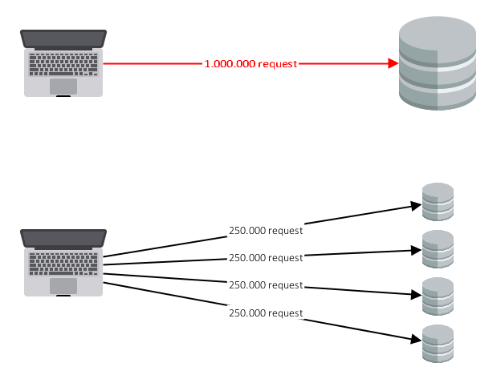

Gambar 1. berbagi sumber daya pada sistem terdistribusi

Keuntungan dari berbagi sumber daya pada sistem terdistribusi :

1. Pengolahan data dilayani oleh lebih dari satu server basis data
2. Ketersediaan data, karena apabila terjadi kegagalan pada salah satu server basis data, masih ada server basis data lain yang siap melayani
3. Pengolahan data lebih cepat
4. dll
5. **Murah karena sistem berkembang sesuai kebutuhan**

Berbeda dengan sistem terpusat, sistem terdistribusi berkembang sesuai dengan perkembangan pengguna, jika bertambah permintaan pengguna lebih dari 1.000.000 request, maka pada sistem terdistribusi dapat ditambahkan lagi komputer yang dijadikan sistem basis data ke lima untuk melayani permintaan tersebut.

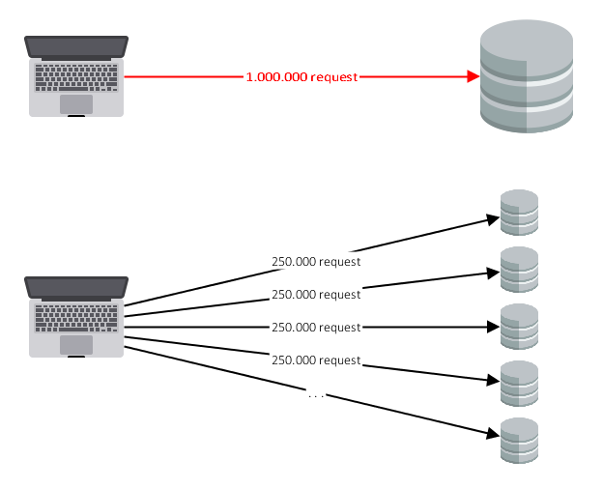

Gambar 2. penambahan sumber daya pada sistem terdistribusi

Pada sistem terpusat, sistem dibangun menggunakan super komputer yang sangat mahal dalam pembuatan dan pemeliharaannya, karena menggunakan banyak prosesor, memori supercepat, hardware-hardware pilihan dan sistem pendingin yang mahal [4].

1. **Manajemen sistem basis data terdistribusi**

Yang dimaksud dengan manajemen sistem basis data terdistribusi adalah software “*baca* aplikasi” yang digunakan dalam mengelola basis data terdistribusi.

Sebuah manajemen sistem basis data terdistribusi adalah kumpulan program yang memungkinkan membuat dan melakukan pemeliharaan basis data mencakup struktur basis data (skema), penyimpanan data ke media penyimpanan, mengambil data, mengubah data, membuat laporan data, berbagi data dan lainnya [5].

Contoh dari manajemen sistem basis data terdistribusi seperti :

1. MySql
2. Oracle
3. DBase
4. PostgreSQL
5. Cassandra
6. MongoDB
7. **Simpulan**

Sebuah *sistem terdistribusi* pada kenyataannya memiliki *basis data yang terdistribusi,* sehingga bisa kita katakan bahwa basis data terdistribusi merupakan bagian dari sistem terdistribusi.

Dalam artikel ini telah dibahas *sistem terdistribusi, basis data terdistribusi,* dan *manajemen sistem basis data terdistribusi.* Yangperlu juga dipahami adalah *sistem basis data terdistribusi.* Sistem basis data terdistribusimerupakan istilah yang digunakan untuk menyebut gabungan antara *basis data terdistribusi* dan *manajemen sistem basis data terdistribusi*.

# Referensi

|  |  |
| --- | --- |
| [1] | Wikipedia, “Distributed Computing,” 18 July 2018. [Online]. Available: https://en.wikipedia.org/wiki/Distributed_computing. |
| [2] | Unknown, “Example Of Distributed System,” [Online]. Available: http://www2.cs.man.ac.uk/~raym8/comp28112/main/node7.html. [Diakses 26 September 2018]. |
| [3] | Tutorialspoint, “Distributed Databases - Distributed DBMS,” [Online]. Available: https://www.tutorialspoint.com/distributed_dbms/distributed_dbms_databases.htm. [Diakses 22 September 2018]. |
| [4] | T. Korte, “Supercomputing vs. Distributed Computing: A Government Primer,” 5 January 2014. [Online]. Available: https://www.datainnovation.org/2014/01/supercomputing-vs-distributed-computing-a-government-primer/. [Diakses 22 September 2018]. |
| [5] | Tutorialspoint, “Distributed DBMS - Concepts,” [Online]. Available: https://www.tutorialspoint.com/distributed_dbms/distributed_dbms_quick_guide.htm. [Diakses 22 September 2018]. |
| [6] | S. Bahta, “Pengolahan Data Terdistribusi,” 27 September 2018. [Online]. Available: http://saidbahta.com. |

**Dalam penulisan, BAGIAN YANG DIHAPUS, disimpan di halaman terakhir agar supaya ketika nantinya dibutuhkan kembali bagian tersebut masih ada.**

----------------------------------------------------------------------------------------------------------

Berbicara mengenai pengolahan data terdistribusi, data merupakan hal utama yang menjadi pembahasan dalam perancangan dan pengelolaannya, untuk itulah dibutuhkan basis data yang terdistribusi.

Contoh dari sistem terdistribusi :

* Peer-to-peer networks
* Mobile and Pervasive Computing
* Distributed supercomputers, Grid/Cloud computing
* Intranets, Internet, WWW, e-mail,

Komponen dari sistem terdistribusi adalah *jaringan komputer*, *sistem operasi* dan *aplikasi* yang sesuai dengan fungsi sistem.

Dalam pengembangannya, sistem terpusat maupun terdistribusi dibangun dengan menyesuaikan kondisi dan kebutuhan yang menggunakan sistem. Berikut ini merupakan beberapa kelebihan sistem terdistribusi dibanding sistem terpusat.